Рисование стула.

Этап 1:
Первый этап в любом изображении натуры- это компоновка. Компоновка - это размещение объектов в листе по законам гармонии и равновесия. Визуально располагаем предметы так, чтобы они держались в листе красиво, ничего не перевешивало.
Изображаем стул.
Легкими линиями намечаем границы, стараясь точно передать пропорции предмета.

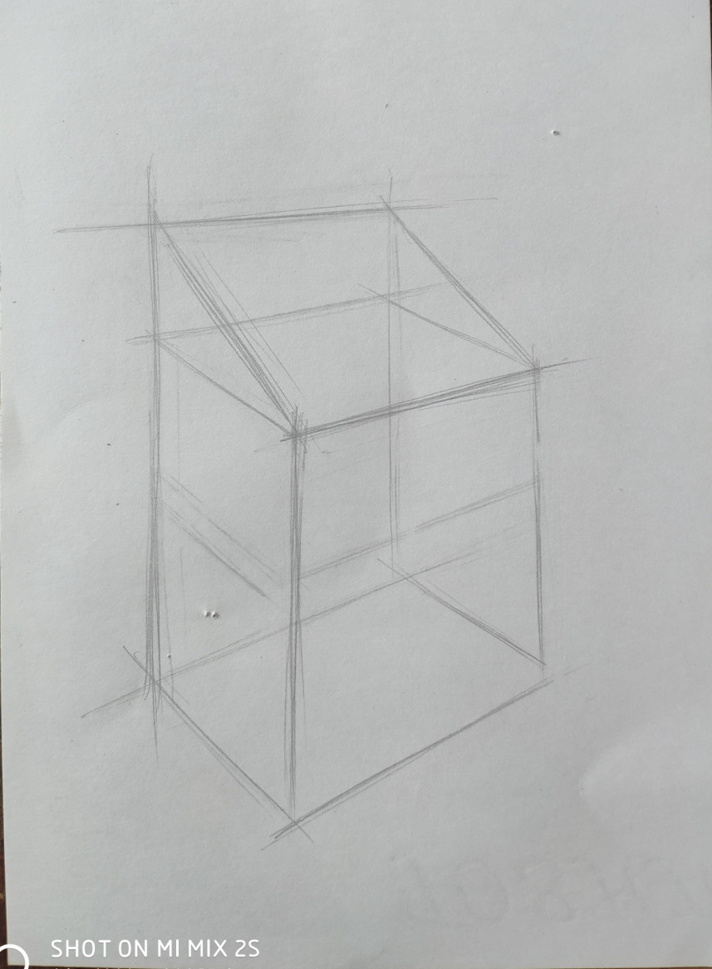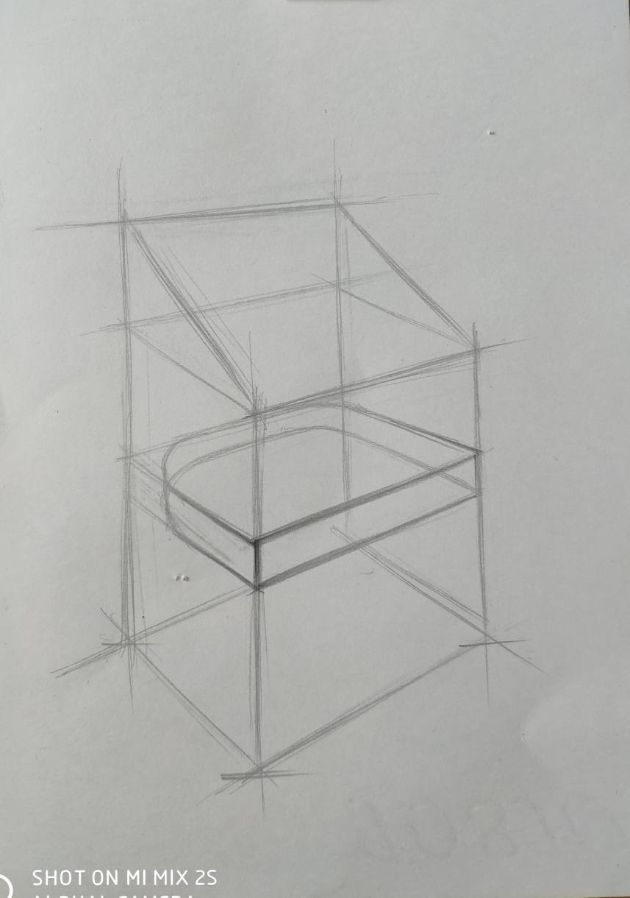
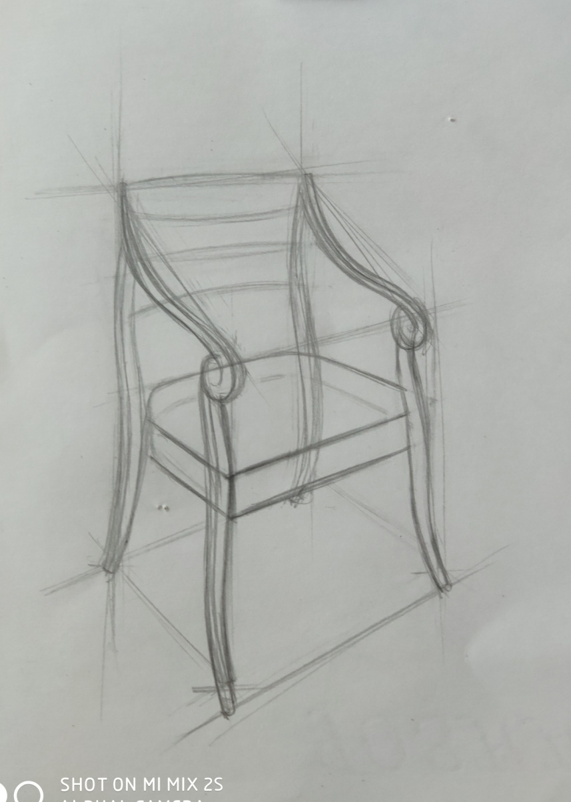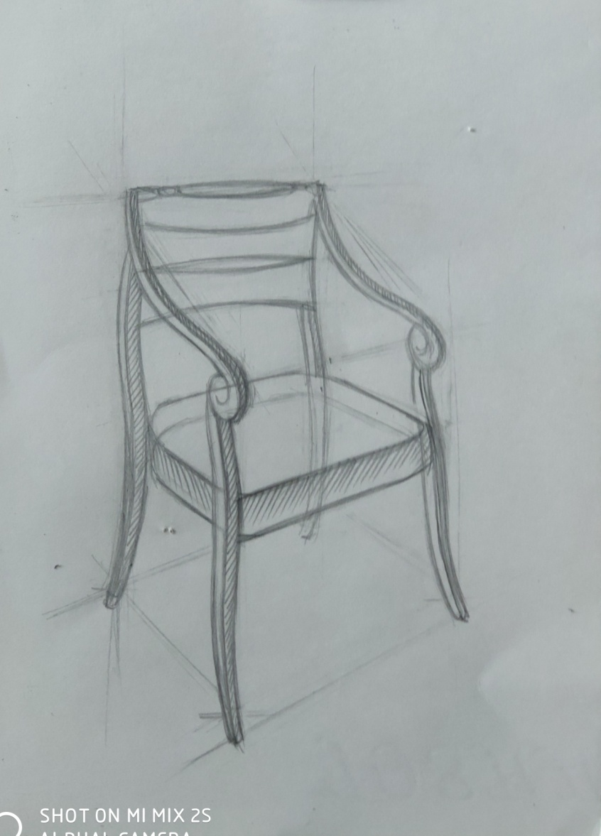
Этап 2:
Второй этап: линейно-конструктивное построение. Каждый предмет строим, при помощи осей симметрии. Рисунок выполняем легкими линиями. Линии на переднем плане подчеркнем темным тоном, а линии дальнего плана сделаем полупрозрачными, это даст эффект пространственности рисунка и прозрачного эффекта. Линии построения делаем легкими, прозрачными. Все линии сохраняем и прорисовываем насквозь. Стул имеет сложные изгибы линий, надо постараться уловить характер этих линий.

Этап 3:
Далее начинаем работу тоном, штрихуем теневые плоскости на стуле, ножках, подлокотниках, спинке, сидении, а также падающие тени, кладем штрих по форме деталей и элементов стула.
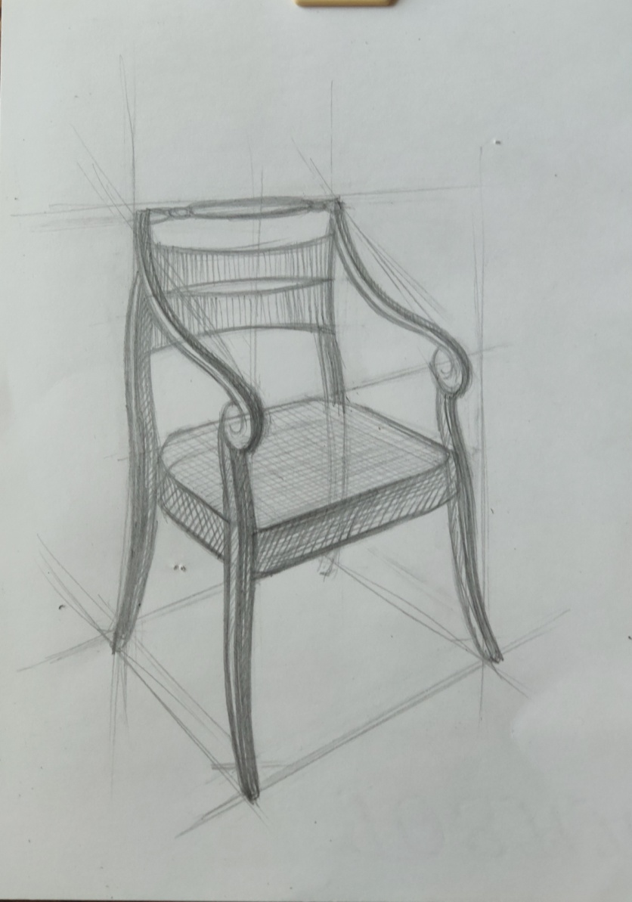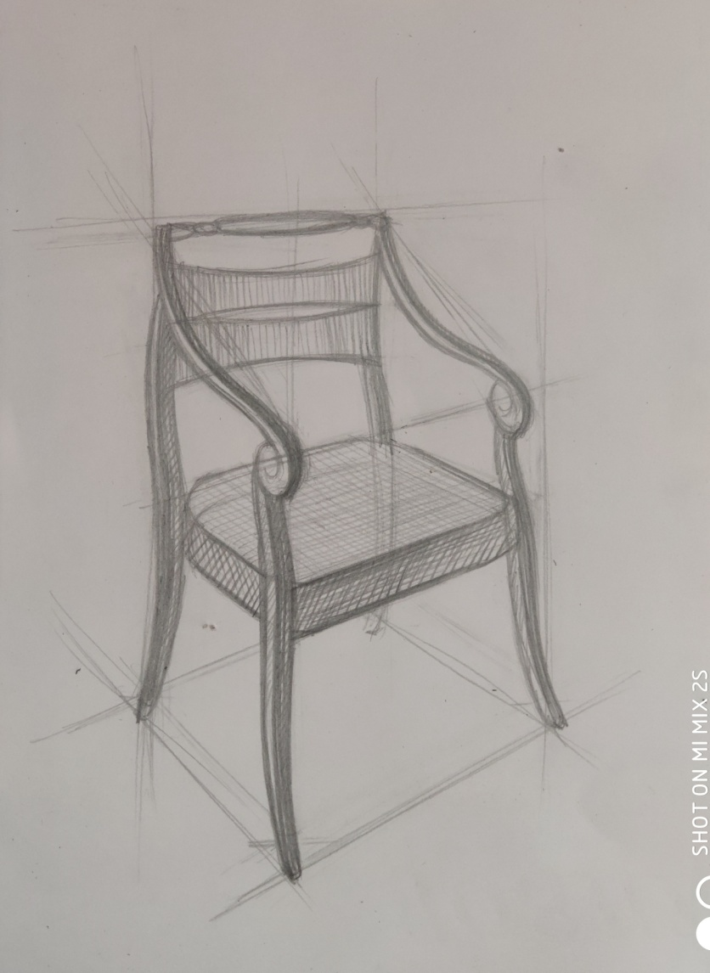
Этап 4:
В завершении работы над рисунком, придаем объекту материальность, подчеркиваем темные места на рисунке, штрихуем падающие тени с растяжкой , для создания пространственного восприятия.
Ластиком работаем также, как карандашом, штрихуя им по форме предметов, осветляя нужные места на рисунке, делая блики.
Полупрозрачные линии построения придают всей композиции легкость, показываю линейную перспективу и демонстрируют грамотность и знания художника.

